UMOWA NR …… /2024

zawarta pomiędzy

Skarbem Państwa – Ministerstwem Rolnictwa i Rozwoju Wsi, ul. Wspólna 30,
00-930 Warszawa, NIP 526-12-81-638, REGON 000063880, zwanym dalej „Zamawiającym”, reprezentowanym przez ………………………….., Zastępcę Dyrektora Biura Administracyjnego, na podstawie upoważnienia nr ………………………………………………...,

a

…………………………..…………..……………………..………………….……………………………………………………………….……… ,

zwanym dalej „Wykonawcą”, reprezentowanym przez Panią/Pana ………………………..……. ,
Zamawiający i Wykonawca dalej zwani łącznie „Stronami” lub każdy z osobna „Stroną”.

o następującej treści:

§ 1
- Przedmiotem umowy jest przeniesienie własności wraz z dostawą łóżek polowych oraz ich wyposażeniem (śpiworami, kocami i poduszkami) zgodnie z parametrami technicznymi szczegółowo określonymi w opisie przedmiotu zamówienia stanowiącym załącznik nr 1 do umowy.
- Wykonawca jest zobowiązany dostarczyć (w tym rozładować i wnieść) przedmiot umowy do siedziby Zamawiającego oraz zmontować i ustawić łóżka polowe w pomieszczeniach wskazanych przez Zamawiającego w dni robocze od poniedziałku do piątku w godzinach 9:00 – 15:00.
- Przedmiot umowy ma być fabrycznie nowy, należytej jakości, wcześniej nieużytkowany, niepochodzący z ekspozycji w punktach sprzedaży, spełniający funkcje i sposób użytkowania, wynikający z załącznika nr 1 do umowy.
- Wykonawca w ramach wynagrodzenia określonego w § 4 ust. 1 zapewni:
- transport łóżek polowych wraz z wyposażeniem w sposób uniemożliwiający ich uszkodzenie,
- usunięcie wszelkich odpadów i opakowań pozostałych po wykonanej pracy.
- Wykonawca oświadcza, że łóżka polowe wraz z wyposażeniem są wolne od jakichkolwiek wad fizycznych i prawnych oraz roszczeń osób trzecich. Za ewentualne roszczenia osób trzecich odpowiada wyłącznie Wykonawca.
§ 2
- Strony ustalają, że wykonanie przedmiotu umowy nastąpi w terminie do 18 grudnia br.
- Termin i godzinę dostawy łóżek polowych wraz z wyposażeniem Wykonawca uzgodni z Zamawiającym telefonicznie lub za pośrednictwem poczty elektronicznej na co najmniej 1 dzień roboczy przed planowanym terminem dostawy.
§ 3
- Podpisanie protokołu odbioru przez Strony nastąpi po sprawdzeniu przez Zamawiającego zgodności dostarczonego przedmiotu umowy z wymaganiami określonymi w załączniku nr 1 do umowy, w tym pod względem ilościowym i jakościowym.
- Dzień odebrania przez Zamawiającego dostarczonych łóżek polowych wraz z wyposażeniem bez uwag/zastrzeżeń, potwierdzony protokołem odbioru, jest dniem przejścia prawa własności przedmiotu umowy na Zamawiającego.
- W przypadku zgłoszenia przez Zamawiającego uwag/zastrzeżeń do dostarczonych łóżek polowych wraz z wyposażeniem lub ich części Wykonawca zobowiązany jest do ich uwzględnienia (odbioru z siedziby Zamawiającego oraz po uprzednim uzgodnieniu z Zamawiającym terminu i godziny ponownego dostarczenia do siedziby Zamawiającego), w terminie wyznaczonym przez Zamawiającego, nie dłuższym niż 3 dni robocze od dnia przekazania Wykonawcy lub przesłania za pośrednictwem poczty elektronicznej na adres e-mail, o którym mowa w § 6 ust. 2, pisemnych uwag/zastrzeżeń w protokole odbioru. Wymiana łóżek polowych oraz wyposażenia lub ich części i dostarczenie wolnych od wad następuje staraniem, na koszt i ryzyko Wykonawcy oraz w ramach wynagrodzenia, o którym mowa w § 4 ust. 1.
- Wraz z bezskutecznym upływem terminu, o którym mowa w § 2 ust. 1, Wykonawca jest zobowiązany do zapłaty kary umownej określonej w § 5 .
§ 4
- Za wykonanie przedmiotu umowy Zamawiający zapłaci Wykonawcy _________ zł brutto (słownie: ___________ złotych 00/100), w tym należny podatek VAT, zgodnie z formularzem ofertowym stanowiącym załącznik nr 2 do umowy.
- Wynagrodzenie, o którym mowa w ust. 1, obejmuje wszystkie koszty Wykonawcy związane z wykonaniem umowy i w okresie realizacji umowy nie podlega zwiększeniu.
- Zamawiający dokona zapłaty należnego Wykonawcy wynagrodzenia na podstawie faktury wystawionej przez Wykonawcę po prawidłowym wykonaniu przedmiotu umowy, wg cen jednostkowych łóżek polowych oraz wyposażenia określonych w formularzu ofertowym, stanowiącym załącznik nr 2 do umowy.
- Potwierdzeniem należytego wykonania przedmiotu umowy jest podpisany przez Strony protokół odbioru bez uwag/zastrzeżeń. W razie uchylania się przez Wykonawcę od podpisania protokołu odbioru, Zamawiający może po upływie 2 dni roboczych od dnia jego przekazania Wykonawcy lub przesłania za pośrednictwem poczty elektronicznej na adres e-mail, o którym mowa w § 6 ust. 2, uznać treść sporządzonego protokołu za zaakceptowany przez Wykonawcę.
- Płatność wynagrodzenia nastąpi na podstawie prawidłowo wystawionej faktury, na wskazany przez Wykonawcę rachunek bankowy, w terminie 21 dni od dnia jej otrzymania przez Zamawiającego.
- Za dzień zapłaty wynagrodzenia uznaje się dzień obciążenia rachunku bankowego Zamawiającego.
- Faktura zostanie wystawiona i przesłana na adres Zamawiającego wskazany w komparycji umowy albo w formie elektronicznej w postaci pliku pdf. na adres mailowy Zamawiającego: faktury@minrol.gov.pl.
- W przypadku wystawienia przez Wykonawcę faktury niezgodnie z umową lub z obowiązującymi przepisami prawa, Zamawiający ma prawo do wstrzymania zapłaty wynagrodzenia, bez negatywnych skutków finansowych dla Zamawiającego.
- W przypadku gdy wystąpią podstawy do potrącenia naliczonych kar umownych Zamawiający wypłaci Wykonawcy wynagrodzenie pomniejszone o naliczoną karę umowną.
- Wykonawca nie może dokonać cesji żadnych praw i roszczeń lub przeniesienia obowiązków wynikających z umowy na rzecz osoby trzeciej, bez uprzedniej pisemnej zgody Zamawiającego.
§ 5
- W przypadku niewykonania przedmiotu umowy w całości lub w części przez Wykonawcę w terminie, o którym mowa § 2 ust. 1, lub nienależytego wykonania umowy, Wykonawca zapłaci na rzecz Zamawiającego karę umowną w wysokości 5% wartości wynagrodzenia brutto, o którym mowa w § 4 ust. 1, z zastrzeżeniem ust. 2.
- W razie powstania zwłoki w dostarczeniu łóżek polowych wraz z wyposażeniem w terminie, o którym mowa w § 2 ust. 1, Wykonawca zapłaci na rzecz Zamawiającego karę umowną w wysokości 1% wartości wynagrodzenia brutto, o którym mowa w § 4 ust. 1 za każdy rozpoczęty dzień zwłoki.
- W razie zwłoki powyżej 5 dni w dostarczeniu łóżek polowych lub wyposażenia w terminie, o którym mowa w § 2 ust. 1, Zamawiającemu przysługuje prawo odstąpienia od umowy w całości (bez wyznaczania dodatkowego terminu).
- Odstąpienie od umowy wymaga formy pisemnej pod rygorem nieważności i następuje z chwilą pisemnego zawiadomienia Wykonawcy o przyczynie odstąpienia od umowy.
- Odstąpienie od umowy nie powoduje utraty prawa dochodzenia przez Zamawiającego kary umownej zastrzeżonej z tytułu niewykonania lub nienależytego wykonania umowy, wynikających z okoliczności mających miejsce przed odstąpieniem od umowy.
- W przypadku gdy wystąpią podstawy do naliczenia kar umownych z różnych tytułów, kary te będą sumowane. Łączna wysokość kar umownych nie może przekroczyć 10% wartości wynagrodzenia brutto, o którym mowa w § 4 ust. 1.
- W przypadku gdy wysokość szkody poniesionej przez Zamawiającego przewyższa wysokość zastrzeżonej kary umownej, Wykonawca jest zobowiązany do naprawienia szkody w pełnej wysokości na zasadach ogólnych określonych w kodeksie cywilnym.
§ 6
- Przedstawicielami Zamawiającego uprawnionymi do nadzoru realizacji umowy, w tym odbioru przedmiotu umowy oraz zgłaszania uwag/zastrzeżeń są:
- Pani/Pan ……………………, e-mail: ………………………, tel. …………………. lub
- Pani/Pan…………………..., e-mail:…………………………, tel. …………………..
- Przedstawicielem Wykonawcy do kontaktów z Zamawiającym w sprawach realizacji umowy jest Pani/Pan ………………………., e-mail: ……………, tel. ……………………….
- Każda ze Stron może jednostronnie dokonać zmian w zakresie danych teleadresowych oraz osób będących przedstawicielami Stron, zawiadamiając niezwłocznie o tym w formie pisemnej lub za pośrednictwem poczty elektronicznej (e-mail) drugą Stronę. Zmiana osób, o których mowa w ust. 1 i 2, oraz danych kontaktowych nie stanowi zmiany treści umowy.
§ 7
1. W czasie realizacji przedmiotu umowy Wykonawca odpowiedzialny jest za wszelkie szkody wynikłe w szczególności ze swojego zaniechania, działania niezgodnego z odpowiednimi przepisami prawa, instrukcjami obsługi i warunkami gwarancji jakości.
2. Wykonawca odpowiedzialny jest za działania lub zaniechania osób realizujących umowę w jego imieniu jak za własne działania lub zaniechania.
§ 8
- Wykonawca zobowiązuje się do zachowania w tajemnicy wszelkich informacji i danych uzyskanych podczas wykonywania przedmiotu umowy oraz do nieudostępniania ich osobom trzecim. Zobowiązanie, o którym mowa w zdaniu pierwszym nie dotyczy sytuacji, w których obowiązek ujawnienia informacji wynika z powszechnie obowiązujących przepisów, orzeczenia sądów lub decyzji właściwej władzy publicznej.
- Wykonawca zobowiązuje się także do zapewnienia zachowania poufności przez wszystkie osoby i podmioty angażowane do realizacji umowy odnośnie wszelkich informacji udzielonych i udostępnionych przez Zamawiającego w ramach umowy.
- Strony zgodnie oświadczają, że zobowiązanie Wykonawcy do zachowania w poufności wszelkich informacji związanych z umową obowiązuje od dnia jej podpisania jak również po wygaśnięciu lub rozwiązaniu umowy. W przypadku realizacji obowiązków wynikających z umowy przez osoby/podmioty trzecie, Wykonawca odpowiada za ich działania i zaniechania związane ze zobowiązaniem do zachowania poufności jak za działania i zaniechania własne.
§ 9
1. Strony umowy zobowiązane są do przestrzegania Rozporządzenia Parlamentu Europejskiego i Rady (UE) 2016/679 z dnia 27 kwietnia 2016 r. w sprawie ochrony osób fizycznych w związku z przetwarzaniem danych osobowych i w sprawie swobodnego przepływu takich danych oraz uchylenia dyrektywy 95/46/WE (Dz. Urz. EU L z dnia 4 maja 2016 r., nr 119/1 ze zm.), zwanego dalej „RODO”, ustawy z dnia 10 maja 2018 r. o ochronie danych osobowych (Dz. U. z 2019 r. poz. 1781).
2. Osobą wyznaczoną do kontaktu z Wykonawcą w zakresie ochrony danych osobowych ze strony Zamawiającego jest Inspektor Ochrony Danych, tel.: 22 623 26 25, e-mail: iod@minrol.gov.pl.
4. Zmiana osoby lub jej danych kontaktowych w zakresie ochrony danych osobowych nie stanowi zmiany treści umowy. Zamawiający może jednostronnie dokonać zmian w tym zakresie zawiadamiając niezwłocznie o tym w formie pisemnej lub za pośrednictwem e-maila Wykonawcę.
5. Strony udostępniają sobie wzajemnie dane osobowe w zakresie i celu związanym z realizacją przedmiotu umowy.
6. Strony są zobowiązane do wypełnienie wobec osób fizycznych obowiązku informacyjnego wynikającego z RODO.
§ 10
- Ilekroć w umowie jest mowa o dniach roboczych należy przez to rozumieć dni od poniedziałku do piątku, za wyjątkiem dni ustawowo wolnych od pracy wskazanych w ustawie z dnia 18 stycznia 1951 r. o dniach wolnych od pracy (Dz. U. z 2020 r. poz. 1920) oraz dni przyjętych za wolne od pracy, o których Zamawiający powiadomi niezwłocznie Wykonawcę w formie pisemnej z odpowiednim wyprzedzeniem.
- W sprawach nieuregulowanych niniejszą umową mają zastosowanie w szczególności przepisy kodeksu cywilnego.
- Z zastrzeżeniem przypadków odrębnie uregulowanych w umowie wszelkie zmiany i uzupełnienia umowy wymagają formy pisemnej pod rygorem nieważności.
- Spory wynikłe w związku z wykonaniem niniejszej umowy będą rozstrzygane przez sąd właściwy dla siedziby Zamawiającego.
- Umowę sporządzono i zawarto w formie elektronicznej.
- Integralną część umowy stanowią załączniki:
- Załącznik nr 1 – opisem przedmiotu zamówienia,
- Załącznik nr 2 – formularz ofertowy Wykonawcy,
- Załącznik nr 3 – wzór protokołu odbioru.

ZAMAWIAJĄCY WYKONAWCA

…………………………………. ……………………………….

Załącznik nr1

OPIS PRZEDMIOTU ZAMÓWIENIA

- Przedmiotem zamówienia jest dostawa łóżek polowych wraz z wyposażeniem, zwanych dalej produktami.
- Produkty muszą być o parametrach technicznych określonych w specyfikacji rzeczowej zamówienia.
- Produkty muszą być:
  - fabrycznie nowe, pełnowartościowe, wolne od wad, wykonane zgodnie
z normami branżowymi
  - sprzedawca udziela gwaranci na okres 12 miesięcy, okres gwarancji liczy się od daty podpisania przez obie strony protokołu odbioru
  - spełniać wymagania pod względem BHP zgodnie z obowiązującymi przepisami w tym zakresie,
  - dopuszczone do obrotu i stosowania w krajach Unii Europejskiej w tym
w pomieszczeniach przeznaczonych na stały pobyt ludzi.
- Zakres zamówienia obejmuje dostarczenie (transport) produktów – Kupujący (Warszawa, Wspólna 30) wraz z załadunkiem, rozładunkiem we wskazanym miejscu, zmontowaniem produktów i ustawienie we wskazanych pomieszczeniach.

Załącznik nr2
………………………………………. (miejscowość i data)
…………………………………………………..
…………………………………………………..
(imię i nazwisko lub nazwa i adres Wykonawcy)
NIP: ……………………………………………..
tel. kontaktowy: ………..……………………….
adres e-mail: ……….…………….……………..

Zamawiający:
Ministerstwo Rolnictwa
i Rozwoju Wsi
ul. Wspólna 30
00-930 Warszawa

OFERTA
Oferuję realizację zamówienia, którego przedmiotem jest „Zakup łóżek polowych wraz z wyposażeniem” zgodnie z poniższą tabelą:
Lp. | Wyszczególnienie: |  | Jednostka | Ilość: | Cena jednostkowa w zł brutto | Wartość  brutto:
Lp. | Wyszczególnienie: | Zdjęcie | miary: | Ilość: | Cena jednostkowa w zł brutto | Wartość  brutto:
1 | Łóżko polowe wojskowe WP5-2 zielone | 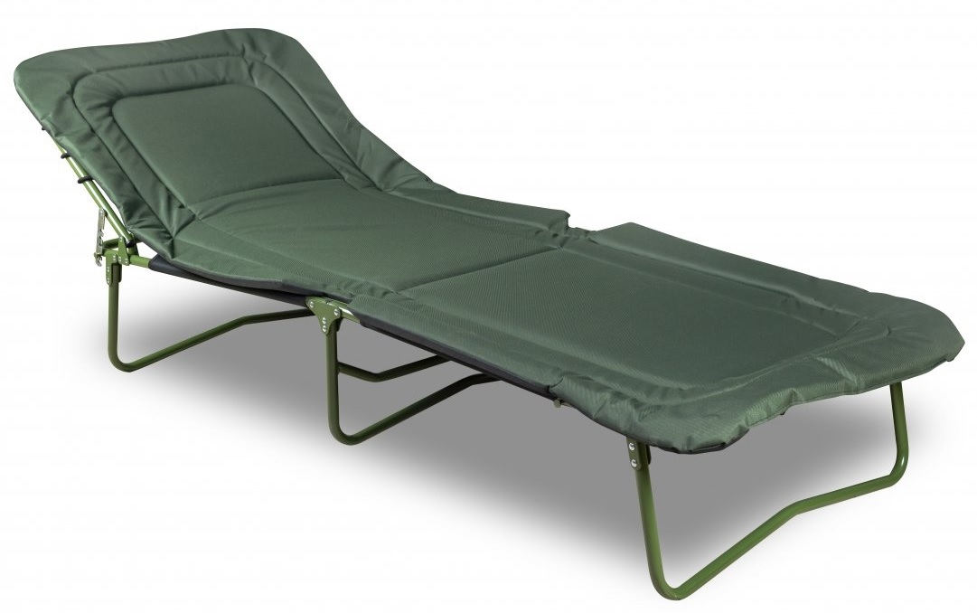 | Szt. | 100
2 | Śpiwór typu kołdra, ciemny  Dane techniczne:  Wymiary: 195 x 72 cm  Gramatura: 300 gr/m  Skład: poszycie - 100% poliamid, wypełnienie 100% EHT, podszewka wewnętrzna 100% polycotton lub mikrofibra  Kolor: granatowy/czarny, wnętrze różnobarwne  Komfort termiczny: od -2°C do +16°C | 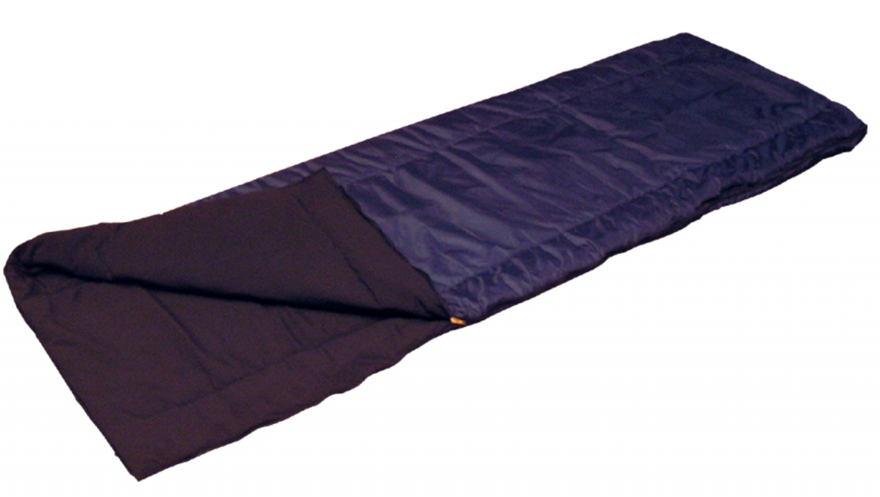 | Szt. | 100
3 | Koc pościelowy - odporny na pranie i dezynfekcję  Dane techniczne:  Wymiary: 160 x 200 cm  Gramatura: 450 gr/m2  Skład: 20% bawełna, 80% mieszanka włókien syntetycznych  Kolor: odcienie brązu  Pranie: Można prać w pralce w temp. do 60°C lub chemicznie w czterochloroetylenie.  Każdy koc pakowany w osobną torbę / pokrowiec. | 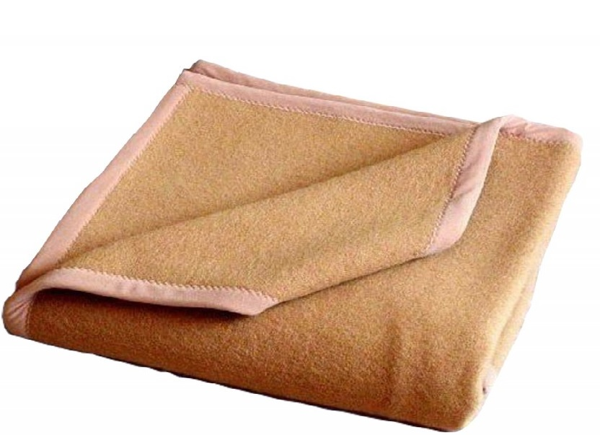 | Szt. | 100
4 | Poduszka  wypełnienie silikonowe  wymiary 70 x 80 cm  Każda pakowana w osobną torbę / pokrowiec. |  | Szt. | 100

Za łączną cenę ………………………………………. zł brutto
słownie ………………………………………………….
Czas realizacji do 18 grudnia 2024r.
- Zobowiązuję się do wykonania przedmiotu zamówienia zgodnie z opisem przedmiotu zamówienia stanowiącym załącznik do oferty w terminie wskazanym w formularzu ofertowym.
- Zobowiązuję się do zawarcia umowy w terminie i miejscu wskazanym przez Zamawiającego.
- Wskazana cena obejmuje wszystkie koszty związane z realizacją przedmiotu zamówienia.
- Oferta ważna 30 dni od terminu składania ofert.

….……………..………………….
(podpis Wykonawcy
lub osoby upoważnionej do złożenia oferty)

Załącznik nr 3
Protokół odbioru ilościowo-jakościowego
Warszawa, dnia …………….. 2024 r.
Zamawiający: Ministerstwo Rolnictwa i Rozwoju Wsi, ul. Wspólna 30, 00-930 Warszawa
Wykonawca: ………………………………………………………………………………….
W związku z zakończonym montażem stołów w dniu………..……………, zgodnie z umową nr ………………………… z dnia ……………….. r.,
dokonano oceny zgodności z umową dostarczonego przedmiotu umowy
- zgodny/niezgodny* pod względem ilościowym
uwagi/zastrzeżenia…………………………………………………………………………….………………………………………

- zgodny/niezgodny* pod względem jakościowym
uwagi/zastrzeżenia……………………………………………………………………………….……………………………………
Całkowity wynik odbioru ilościowo-jakościowy:
Przyjęto bez zastrzeżeń / negatywny*
uwagi/zastrzeżenia……………………………………………………………………………….…………………………………..
Podpisano dnia:…………………………….
Ze strony Wykonawcy (podpisy) | Ze strony Zamawiającego (podpisy)

*niewłaściwe skreślić
)

